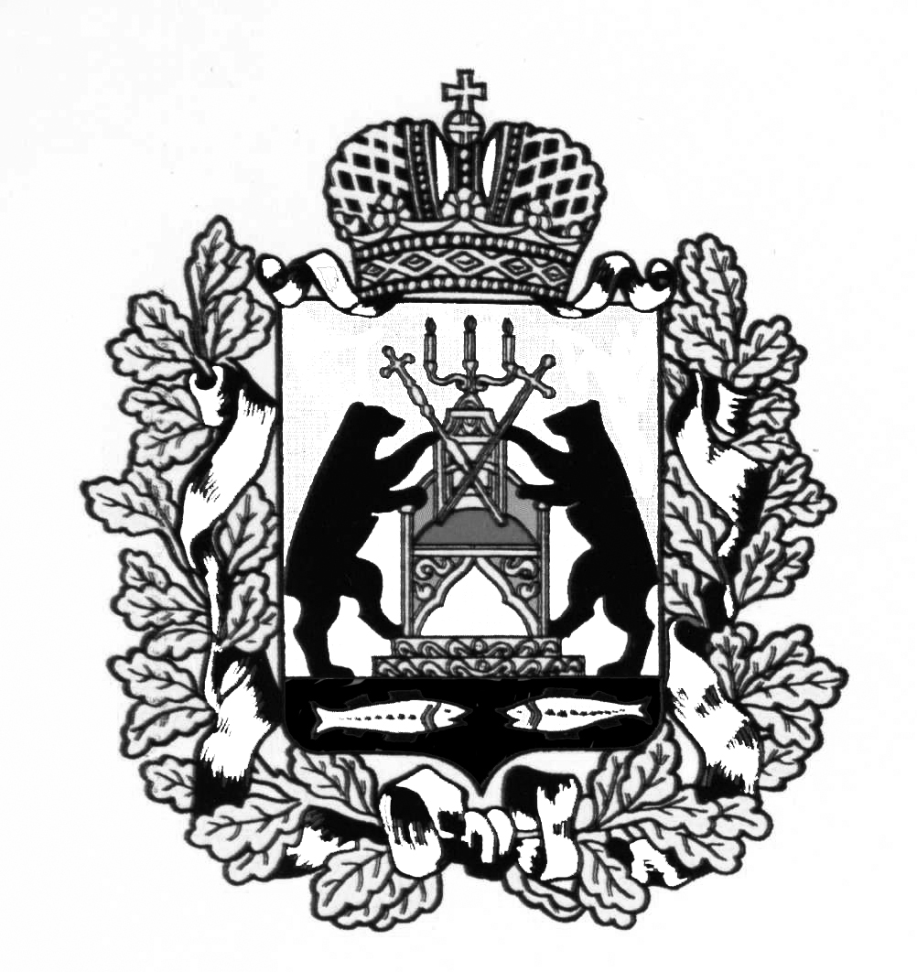

**Российская Федерация**

**Новгородская область Старорусский район**

**АДМИНИСТРАЦИЯ НАГОВСКОГО СЕЛЬСКОГО ПОСЕЛЕНИЯ**

**П О С Т А Н О В Л Е Н И Е**

**от 28.07.2016 № 154**

д.Нагово

|  |
| --- |
| **О муниципальных наградах** |

Руководствуясь Федеральным законом от 6 октября 2003 года № 131-ФЗ «Об организации местного самоуправления в Российской Федерации», Администрация Наговского сельского поселения

**ПОСТАНОВЛЯЕТ:**

1. Утвердить прилагаемые Положения:

- о Благодарственном письме Главы Наговского сельского поселения;

- о Благодарности Главы Наговского сельского поселения;

- о Почетной грамоте Администрации Наговского сельского поселения.

2. Опубликовать настоящее постановление в газете «Наговский вестник».

**Глава сельского поселения В.В.Бучацкий**

УТВЕРЖДЕНО

постановлением Администрации

сельского поселения

от 28.07.2016 №154

**ПОЛОЖЕНИЕ**

**о Благодарственном письме Главы Наговского сельского поселения**

1. Благодарственное письмо Главы Наговского сельского поселения (далее - Благодарственное письмо) вручается организациям, физическим лицам в качестве поощрения за безупречную и эффективную гражданскую (муниципальную) службу, в связи с профессиональными праздниками, выслугой лет, за достижения в профессиональной или общественной деятельности.

2. Инициаторами вручения Благодарственного письма помимо Главы Наговского сельского поселения могут выступать: заместитель Главы администрации Наговского сельского поселения, организации.

3. Решение о вручении Благодарственного письма принимается Главой Наговского сельского поселения.

4. Вручение Благодарственного письма производится от имени Главы Наговского сельского поселения.

Представления (ходатайства) организаций должны быть согласованы с заместителем Главы администрации Наговского сельского поселения.

5. Для принятия решения о вручении физическому лицу, организации Благодарственного письма в Администрацию Наговского сельского поселения представляются следующие документы:

- представление (ходатайство) заместителя Главы администрации Наговского сельского поселения или руководителя организации;

- характеристика производственной, научной, общественной деятельности и других заслуг физического лица, организации.

6. Документы представляются в Администрацию Наговского сельского поселения за месяц до предполагаемой даты вручения.

7. Оформление Благодарственного письма и учет организаций и физических лиц, которым оно вручено, осуществляются Администрацией Наговского сельского поселения.

8. Вручение Благодарственного письма осуществляется Главой Наговского сельского поселения или по его поручению другим должностным лицом Администрации Наговского сельского поселения.

УТВЕРЖДЕНО

постановлением Администрации

сельского поселения

от 28.07.2016 №154

**ПОЛОЖЕНИЕ**

**о Благодарности Главы Наговского сельского поселения**

1. Благодарностью Главы Наговского сельского поселения (далее Благо­дарность) награждаются трудовые, творческие коллективы, предприятия, учреждения, общественные и прочие организации различных форм собственности и физические лица за высокие достижения в профессиональной или общественной деятельности, безупречную и эффективную муниципальную службу, особые заслуги, многолетний добросо­вестный труд, в том числе в связи с юбилейными датами.

Юбилейными датами считаются:

для организаций - 50 лет и далее каждые 50 лет;

для физических лиц - 50 лет и далее каждые 5 лет.

Физические лица, представляемые к награждению Благодарностью, должны быть ранее награждены Почетной грамотой Администрации Наговского сельского поселения.

2. Инициаторами награждения Благодарностью помимо Главы Наговского сельского поселения могут выступать заместитель Главы администрации Наговского сельского поселения, руководители организаций.

3. Решение о награждении Благодарностью принимается Главой Наговского сельского поселения.

4. Награждение Благодарностью производится от имени Главы Наговского сельского поселения по представлению (ходатайству) заместителя Главы администрации Наговского сельского поселения, руководителей организаций.

Представления (ходатайства) руководителей организаций независимо от форм собственности должны быть согласованы с заместителем Главы администрации Наговского сельского поселения, за исключением представлений (ходатайств) на работников организаций государственной формы собственности.

5. Для принятия решения о награждении физического лица Благо­дарностью в Администрацию Наговского сельского поселения представляются следующие документы:

ходатайство заместителя Главы администрации Наговского сельского поселения, руководителя организации;

характеристика производственной, научной, общественной деятельности и других заслуг физического лица;

копия документа о награждении Почетной грамотой Администрации Наговского сельского поселения.

6. Для принятия решения о награждении трудовых, творческих коллективов, предприятий, учреждений, общественных и прочих организаций Благодарностью в Администрацию Наговского сельского поселения представляются следующие документы:

ходатайство заместителя Главы администрации Наговского сельского поселения, руководителя организации;

характеристика производственной, научной, общественной деятельности трудовых, творческих коллективов, предприятий, учреждений, общественных и прочих организаций;

7. Документы представляются в Администрацию Наговского сельского поселения за месяц до предполагаемой даты награждения. В ходатайстве о награждении Благо­дарностью в связи с юбилейными датами должна быть указана дата юбилея.

8. Оформление Благодарности, постановления о награждении Благодарностью (далее постановление) осуществляется Администрация Наговского сельского поселения на основании резолюции Главы Наговского сельского поселения на ходатайстве о награждении Благодарностью.

Физическому лицу, получившему Благодарность, производится запись в трудовую книжку в разделе «Сведения о поощрениях», копия постановления вкладывается в личное дело.

Наличие Благодарности учитывается как положительный факт в трудовой деятельности физического лица при аттестации кадров, присвоении квалификационных разрядов или классных чинов и т.п.

9. Вручение Благодарности осуществляется Главой Наговского сельского поселения или по его поручению другим должностным лицом Администрации Наговского сельского поселения.

УТВЕРЖДЕНО

постановлением Администрации

сельского поселения

от 28.07.2016 №154

**ПОЛОЖЕНИЕ**

**о Почетной грамоте Администрации Наговского сельского поселения**

**1. Общие положения**

1.1. Почетная грамота Администрации Наговского сельского поселения (далее - Почетная грамота) является наградой Наговского сельского поселения, учреждённой в целях поощрения граждан за заслуги и высокие достижения в трудовой или общественной деятельности, а также в реализации мероприятий государственной политики в области науки, образования, здравоохранения, культуры, спорта, финансов, социального обеспечения и иных областях социально-экономической сферы.

1.2. Почетной грамотой награждаются граждане Российской Федерации, иностранные граждане, лица без гражданства (далее граждане).

**2. Условия представления к награждению Почетной грамотой**

2.1. Представление к награждению Почетной грамотой производится при наличии у гражданина, представляемого к награждению:

2.1.1. Трудового стажа по последнему месту работы - не менее 5 лет (в случае представления к награждению Почетной грамотой за заслуги и достижения в трудовой деятельности);

2.1.2. Стажа осуществления общественной деятельности в общественных объединениях, осуществляющих деятельность на территории Наговского сельского поселения - не менее 5 лет (в случае представления к награждению Почетной грамотой за заслуги и достижения в общественной деятельности);

2.1.2. Стажа предпринимательской деятельности на территории Наговского сельского поселения - не менее 5 лет (в случае представления к награждению Почетной грамотой индивидуальных предпринимателей).

2.1.3. Благодарственного письма Главы Наговского сельского поселения, либо государственных наград Российской Федерации, или наград Новгородской области, или наград Старорусского муниципального района, или ведомственных наград.

2.2. Почетной грамотой не могут быть награждены граждане, в отношении которых осуществляется уголовное преследование и (или) имеющие судимость.

2.3. Награждение Почетной грамотой осуществляется не более 2 раз, повторное награждение Почетной грамотой за новые заслуги и достижения производится не ранее чем через 5 лет после предыдущего награждения в порядке, установленном настоящим Положением.

**3. Порядок представления к награждению Почетной грамотой**

3.1. Ходатайства о награждении Почетной грамотой (далее - ходатайства) возбуждаются в трудовых коллективах предприятий (организаций, учреждений) независимо от организационно правовой формы и формы собственности, общественных объединениях, Главой Наговского сельского поселения, руководителями структурных подразделений территориальных органов федеральных органов исполнительной власти, органов прокуратуры, или индивидуальными предпринимателями (далее - инициаторы награждения).

Ходатайство оформляется инициатором награждения согласно приложению 1 к настоящему положению на имя Главы Наговского сельского поселения (в его отсутствие - заместителя Главы администрации Наговского сельского поселения).

3.2. К ходатайству прилагаются следующие документы:

3.2.1. Характеристика гражданина, представляемого к награждению, отражающая конкретные заслуги и достижения в отраслях (сферах), выданная инициатором награждения.

3.2.2. Копии документов, подтверждающих стаж, указанный в пункте 2.1. настоящего Положения;

3.2.3. Копия Благодарственного письма Главы Наговского сельского поселения или копии документов, подтверждающих наличие государственных наград Российской Федерации или наград Новгородской области или наград Старорусского муниципального района, или ведомственных наград.

3.2.4. Копия свидетельства о государственной регистрации физического лица в качестве индивидуального предпринимателя (для граждан, осуществляющих предпринимательскую деятельность).

3.2.5. Выписка из учредительных документов организации (или общественного объединения), в которой работает гражданин, о ее полном официальном наименовании и месте нахождения.

3.2.6. Копия Почетной грамоты Администрации Наговского сельского поселения либо копия документа о награждении Почетной грамотой Администрации Наговского сельского поселения в случае повторного награждения Почетной грамотой.

3.3. Глава Наговского сельского поселения принимает решение об удовлетворении ходатайства или его отклонении (в его отсутствии - заместитель Главы администрации Наговского сельского поселения).

Основанием для отказа в удовлетворении ходатайства является отсутствие у гражданина, представляемого к награждению, заслуг и достижений, достаточных для награждения Почетной грамотой согласно пункту 1.1 настоящего Положения.

3.4. Поступившие с визой Главы Наговского сельского поселения (в его отсутствии - заместителя Главы администрации Наговского сельского поселения) документы направляются муниципальному служащему, в чьи должностные обязанности входит кадровая работа и наградная деятельность (далее - уполномоченное лицо). Уполномоченное лицо осуществляет проверку соответствия документов перечню, указанному в пункте 3.2 настоящего Положения.

3.5. В случае соответствия документов перечню, указанному в пункте 3.2 настоящего Положения, уполномоченное лицо осуществляет подготовку проекта постановления о награждении Почетной грамотой и изготовление Почетной грамоты в течение 30 календарных дней.

3.6. Почетная грамота подписывается Главой Наговского сельского поселения, в его отсутствие - заместителем Главы администрации Наговского сельского поселения.

3.7. В случае несоответствия документов перечню, указанному в пункте 3.2 настоящего Положения, уполномоченное лицо в течение 15 календарных дней со дня поступления документов возвращает их инициатору награждения с письменным уведомлением, содержащим причины возврата.

**4. Порядок награждения Почетной грамотой**

4.1. Вручение Почетной грамоты производится в торжественной обстановке Главой Наговского сельского поселения либо по его поручению другим должностным лицом Администрации Наговского сельского поселения.

4.2. Учет граждан, награжденных Почетной грамотой, осуществляется уполномоченное лицо.

|  |
| --- |
| Приложение №1  к Положению о Почетной грамоте Администрации Наговскогосельского поселения  ________________________  (Главе Наговского сельского поселения, заместителю Главы  администрации Наговского  сельского поселения) |

**ХОДАТАЙСТВО**

**о награждении Почетной грамотой Администрации**

**Наговского сельского поселения \***

Прошу поддержать ходатайство о награждении Почетной грамотой Администрации Наговского сельского поселения________________________

__________________________________________________________________

(Ф.И.О. гражданина, представляемого к награждению, место работы (службы),

_____________________________________________________________________________

занимаемая должность или сфера, в которой ведется предпринимательская деятельность, полное наименование организации, общественного объединения, органа местного самоуправления, органа прокуратуры, федеральных структур)

за __________________________________________________________________

(указываются заслуги и достижения в отраслях (сферах), перечисленных в пункте 1.1.

____________________________________________________________________________________Положения о Почетной грамоте Администрации Наговского сельского поселения)

|  |  |  |
| --- | --- | --- |
| Приложение**: | 1. |  |
|  | 2. |  |
|  | 3. |  |

______________________________________________ ___________________ _________________

|  |  |
| --- | --- |
| (руководитель общественного объединения, | (подпись) (и.о. фамилия) |
| руководитель организации или предприятия, |  |
| Глава муниципального образования, |  |
| руководитель федеральных структур, |  |
| руководитель органа прокуратуры, |  |
| индивидуальный предприниматель) |  |
|  |  |
|  |  |

М.П.

|  |  |  |
| --- | --- | --- |
| * | – | ходатайства, представляемые юридическими лицами, оформляются на официальных бланках соответствующих юридических лиц. |
| ** | – | документы, указанные в подпунктах 3.2.1-3.2.6 Положения о Почетной грамоте Администрации Наговского сельского поселения. |